BÁO CÁO LAB 1
CSE457 – Xử lý âm thanh và tiếng nói
Họ và tên: Nguyễn Minh Phúc
MSSV: 2351260681

1. Mục tiêu và dữ liệu thực nghiệm
Bài Lab được thực hiện nhằm phân tích một tín hiệu âm thanh số trên các miền thời gian, tần số và thời gian–tần số; thiết kế và áp dụng bộ lọc FIR; thực nghiệm lượng tử hóa, resampling và tính toán các đại lượng liên quan đến PCM. Notebook đã thực hiện các Task A→G và bổ sung một thí nghiệm độc lập trên tín hiệu tiếng nói Harvard.
Hai tệp đầu vào được sử dụng trong notebook là file_example_WAV_10MG.wav làm tín hiệu nhạc chính và harvard.wav làm tín hiệu tiếng nói.
Tệp | Fs (Hz) | Kênh | Thời lượng (s) | Bit depth | dtype | Kích thước (byte)
file_example_WAV_10MG.wav | 44100 | 2 | 59.773 | 16 | int16 | 10,544,134
harvard.wav | 44100 | 2 | 18.356 | 16 | int16 | 3,249,924

2. Task A – Đọc và kiểm tra dữ liệu âm thanh
Tín hiệu chính có sampling rate 44.1 kHz, 2 kênh stereo, độ sâu 16 bit và thời lượng khoảng 59.773 giây. Tín hiệu được chuyển sang mono bằng cách lấy trung bình hai kênh, sau đó chuẩn hóa theo độ rộng mẫu để đưa biên độ về miền xấp xỉ [-1, 1].
Đại lượng | Kết quả
Sampling rate | 44,100 Hz
Số kênh ban đầu | 2 (stereo)
Số mẫu mono | 2,635,988
Peak mono | 0.436783
RMS mono | 0.096006
Min / Max | -0.394012 / 0.436783
RMS kênh Left | 0.104176
RMS kênh Right | 0.096903
RMS mono | 0.096006
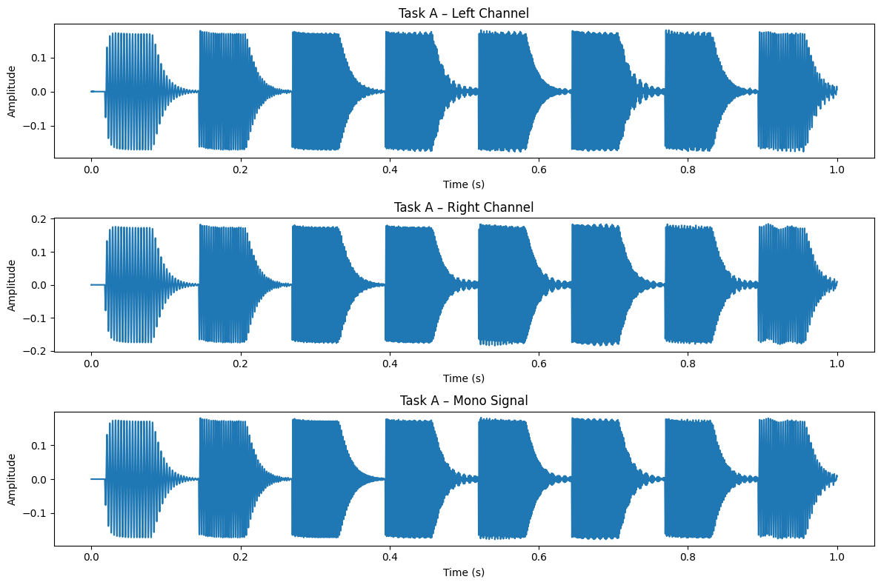
Hình 1. So sánh waveform Left, Right và tín hiệu Mono của file âm thanh chính.
Nhận xét: Hai kênh stereo có mức RMS khác nhau nhưng cùng mô tả một nội dung âm thanh. Việc lấy trung bình hai kênh tạo tín hiệu mono có RMS 0.0960. Với Fs = 44.1 kHz, tần số Nyquist là 22.05 kHz, là giới hạn tần số lý thuyết của biểu diễn lấy mẫu này.

3. Task B – Phân tích miền thời gian
Waveform của toàn bộ tín hiệu và một đoạn 1 giây được khảo sát. Hai đoạn 1 giây có đặc tính khác nhau được chọn gồm đoạn đầu tệp và đoạn có RMS cao nhất.
Đoạn | Peak | RMS | Energy | Clipping
First 1 s | 0.181778 | 0.091337 | 367.902 | 0
Highest-RMS 1 s | 0.416397 | 0.130844 | 754.997 | 0
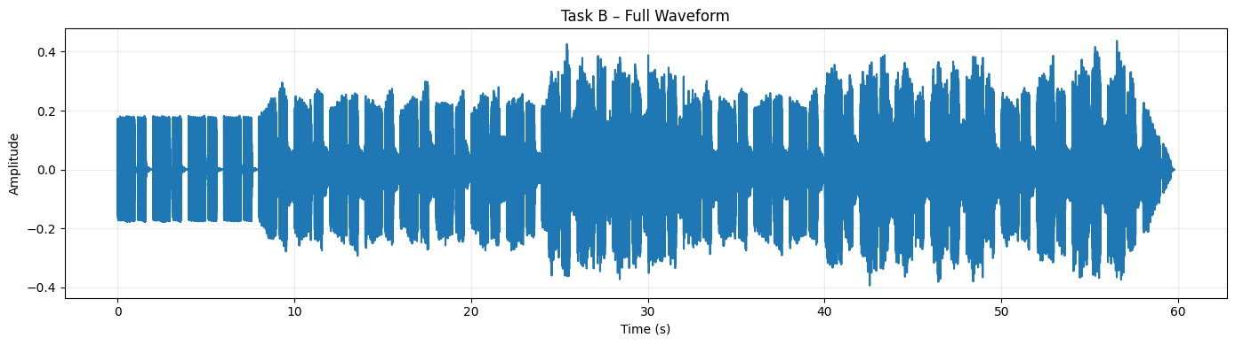
Hình 2. Waveform toàn bộ tín hiệu âm thanh chính.
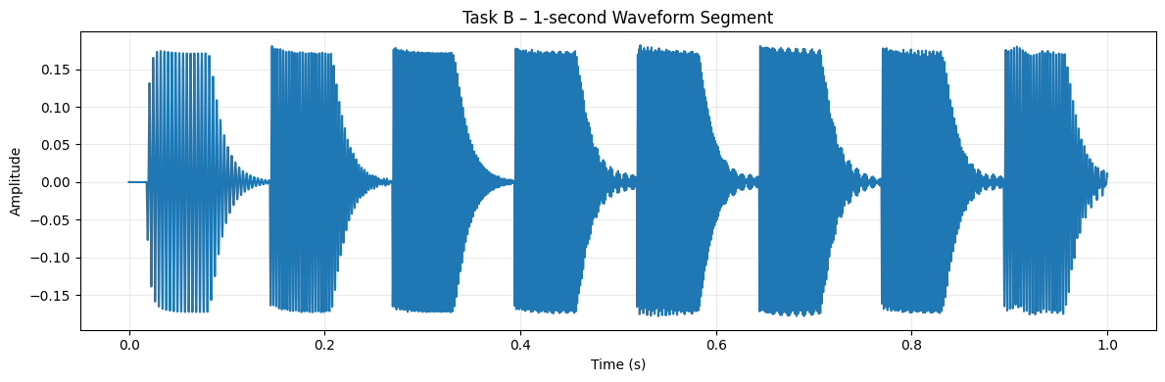
Hình 3. Waveform của 1 giây đầu tiên.
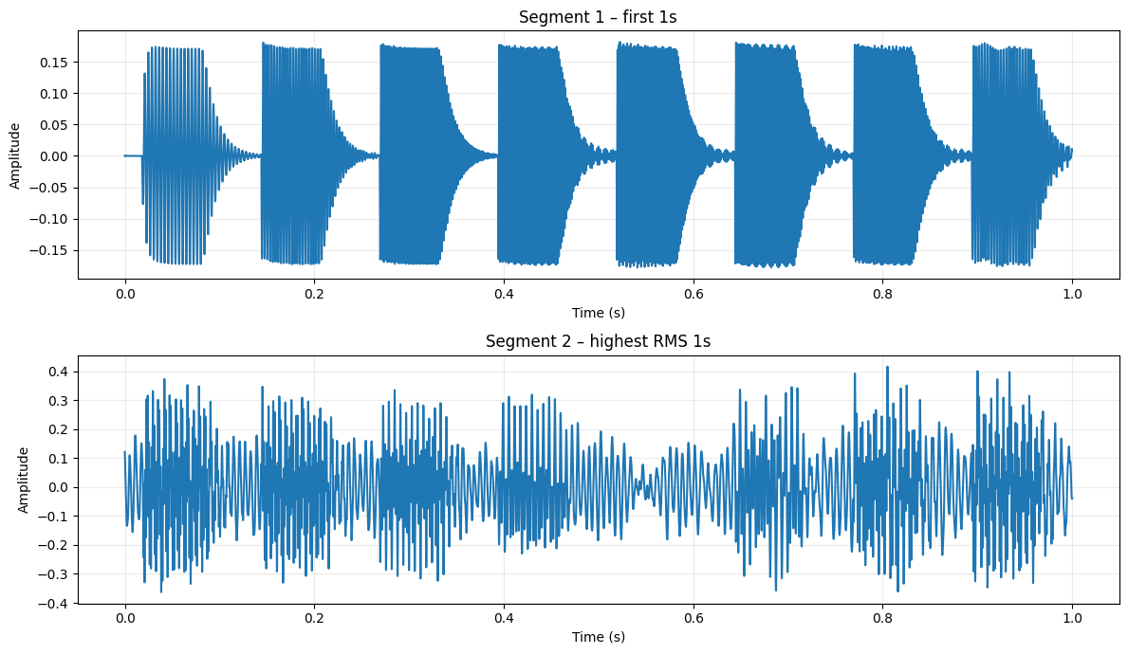
Hình 4. So sánh hai đoạn 1 giây có mức tín hiệu khác nhau.
Đoạn có RMS cao nhất có RMS = 0.130844, lớn hơn đoạn đầu (0.091337), đồng thời năng lượng 754.997 cũng lớn hơn 367.902. Điều này cho thấy đoạn thứ hai có mức tín hiệu trung bình cao hơn. Cả hai đoạn đều không có mẫu clipping trong phép kiểm tra của notebook.

4. Task C – FFT và phân tích miền tần số
Một đoạn 1 giây có RMS cao nhất được sử dụng cho FFT. Cửa sổ Hamming được áp dụng trước khi tính FFT. Hai giá trị NFFT = 2048 và 8192 được so sánh.
NFFT |  | Δf = Fs/NFFT
2048 |  | 21.5332 Hz
8192 |  | 5.3833 Hz
Peak | Tần số (Hz) | Magnitude | Magnitude (dB)
1 | 166.882 | 72.1569 | 37.1656
2 | 619.080 | 47.3263 | 33.5020
3 | 737.512 | 30.6746 | 29.7356
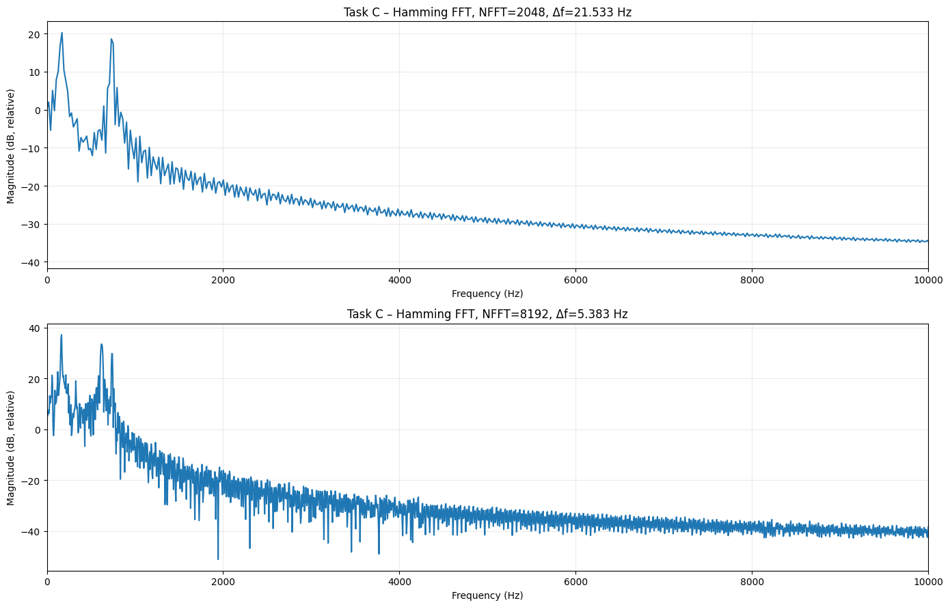
Hình 5. So sánh phổ FFT dùng cửa sổ Hamming với NFFT = 2048 và 8192.
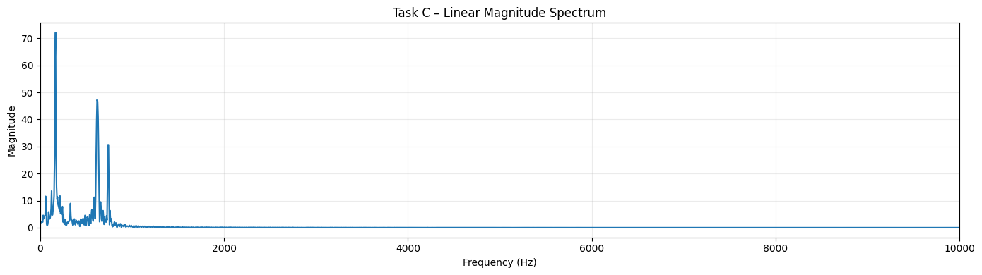
Hình 6. Phổ biên độ tuyến tính với NFFT = 8192.
Khi tăng NFFT từ 2048 lên 8192, khoảng cách giữa các frequency bin giảm từ 21.5332 Hz xuống 5.3833 Hz, vì vậy phổ được lấy mẫu dày hơn. Tuy nhiên, việc tăng NFFT không đồng nghĩa với việc tạo thêm thông tin hay làm tăng true resolution tương ứng; độ phân giải thực tế còn phụ thuộc độ dài frame được phân tích.

5. Task D – STFT và Spectrogram
Cấu hình spectrogram chuẩn sử dụng frame 25 ms, hop 10 ms và cửa sổ Hamming. Sau đó frame length 10 ms, 25 ms và 50 ms được so sánh với hop 10 ms.
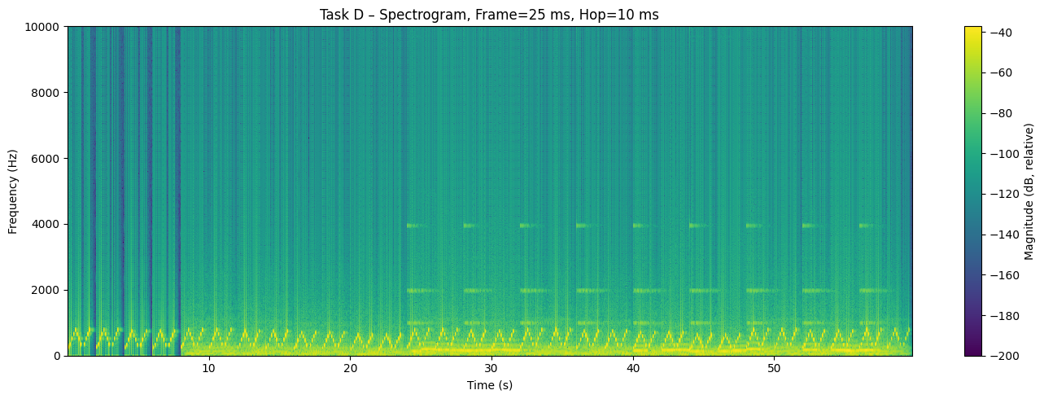
Hình 7. Spectrogram với frame = 25 ms và hop = 10 ms.
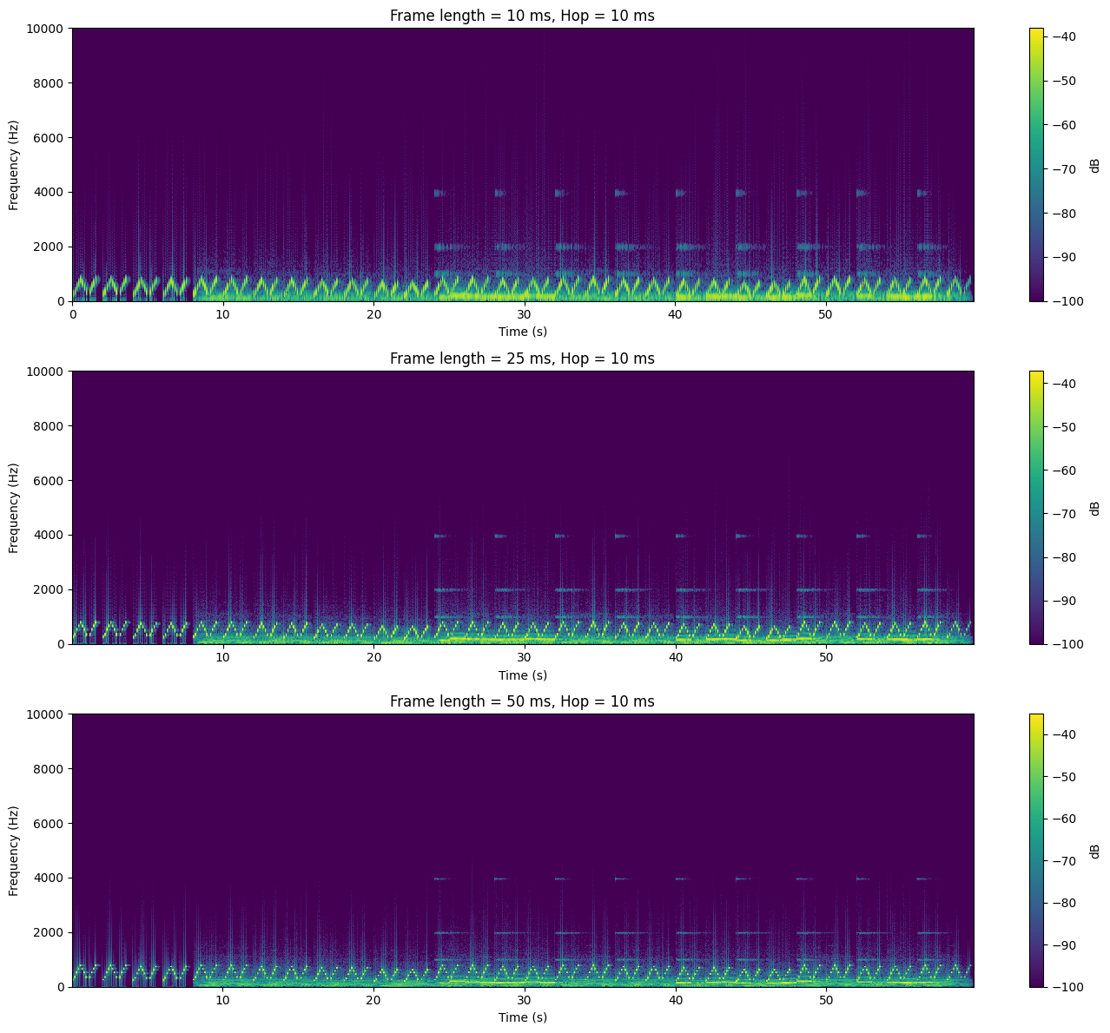
Hình 8. So sánh spectrogram với frame = 10, 25 và 50 ms.
Frame 10 ms cho độ phân giải thời gian tốt hơn nên phù hợp với các thay đổi nhanh, nhưng khả năng phân biệt thành phần tần số kém hơn. Frame 50 ms cho cấu trúc tần số rõ hơn nhưng làm thay đổi nhanh theo thời gian bị làm mờ. Frame 25 ms tạo sự cân bằng giữa hai yêu cầu và được chọn làm cấu hình chuẩn.

6. Task E – So sánh Rectangular và Hamming Window
Để đảm bảo so sánh công bằng, cùng một frame và NFFT = 8192 được sử dụng cho hai loại cửa sổ. Phổ được biểu diễn theo dB tương đối.
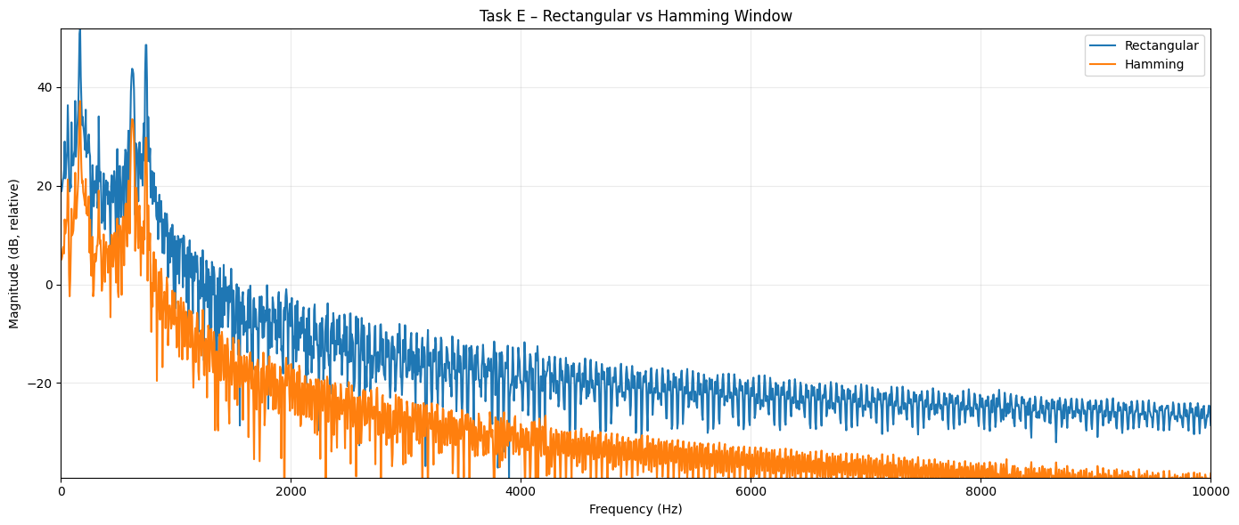
Hình 9. So sánh phổ của Rectangular Window và Hamming Window.
Rectangular window có side-lobe lớn hơn nên spectral leakage thường rõ hơn. Hamming window làm giảm side-lobe và leakage, đổi lại main-lobe rộng hơn. Vì dữ liệu, frame và NFFT được giữ nguyên, sự khác biệt trong hình chủ yếu đến từ loại cửa sổ.

7. Task F – Lọc số FIR
Ba bộ lọc FIR 201 taps được thiết kế bằng cửa sổ Hamming: low-pass với cutoff 2 kHz, high-pass với cutoff 3 kHz và band-pass trong khoảng 300–3400 Hz. Các bộ lọc được áp dụng lên tín hiệu chính và lưu thành các file WAV.
Bộ lọc | Thiết kế
LPF | 201 taps, cutoff 2 kHz, Hamming
HPF | 201 taps, cutoff 3 kHz, Hamming
BPF | 201 taps, passband 300–3400 Hz, Hamming
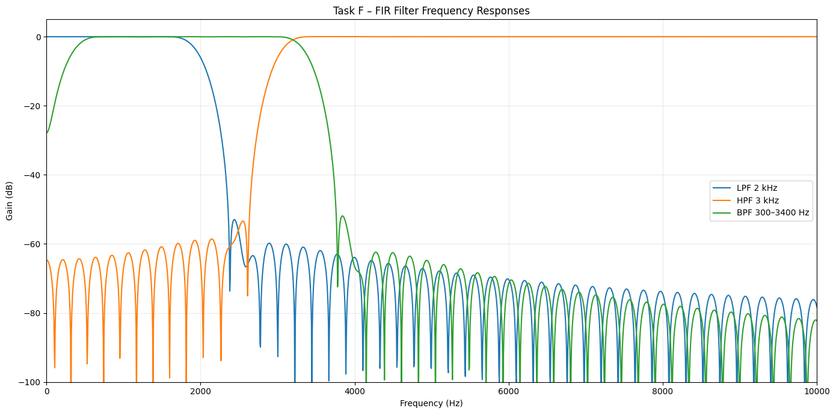
Hình 10. Đáp ứng tần số của ba bộ lọc FIR.
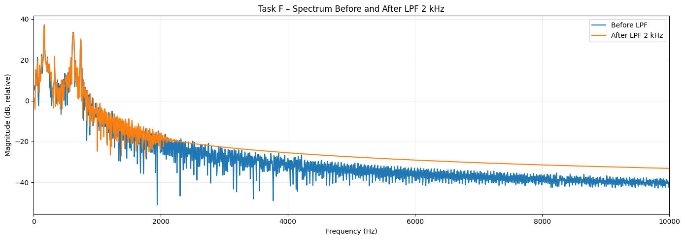
Hình 11. So sánh phổ trước và sau bộ lọc LPF 2 kHz.
Với FIR 201 taps đối xứng, group delay lý thuyết là (201−1)/2 = 100 mẫu. Ở Fs = 44.1 kHz, độ trễ tương ứng khoảng 2.268 ms. Đáp ứng phổ sau lọc phù hợp với chức năng của từng bộ lọc: LPF suy giảm thành phần trên vùng 2 kHz, HPF suy giảm thành phần dưới 3 kHz và BPF giữ dải 300–3400 Hz.
Các file âm thanh được tạo:
- audio/filtered_lpf_2k.wav
- audio/filtered_hpf_3k.wav
- audio/filtered_bpf_300_3400.wav

8. Task G – Lượng tử hóa, Resampling và Coding

8.1. Lượng tử hóa và SNR
Bit | Số mức lượng tử | SNR đo được (dB)
4 | 16 | 8.2051
8 | 256 | 32.5917
16 | 65,536 | 80.0226
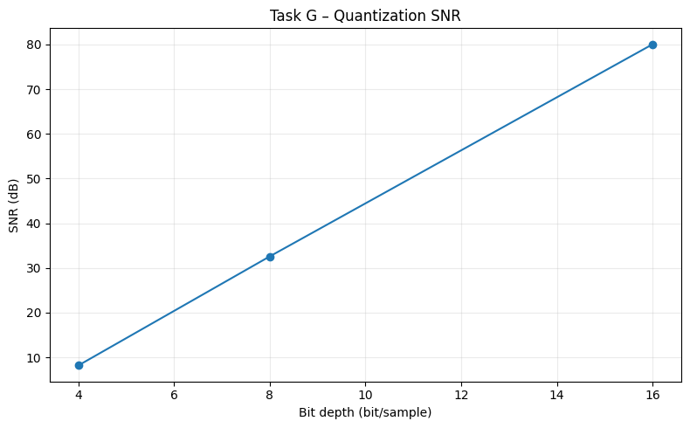
Hình 12. SNR đo được theo số bit lượng tử hóa.
SNR tăng rõ rệt khi số bit tăng từ 4 lên 8 và 16 bit. Nguyên nhân là số mức lượng tử tăng, bước lượng tử nhỏ hơn và sai số lượng tử giảm. Các file âm thanh tương ứng được lưu với tên quantized_4bit.wav, quantized_8bit.wav và quantized_16bit.wav.

8.2. Resampling
Tín hiệu | Sampling rate | Số mẫu
Original | 44,100 Hz | 2,635,988
Resampled | 16,000 Hz | 956,368
Resampled | 8,000 Hz | 478,184
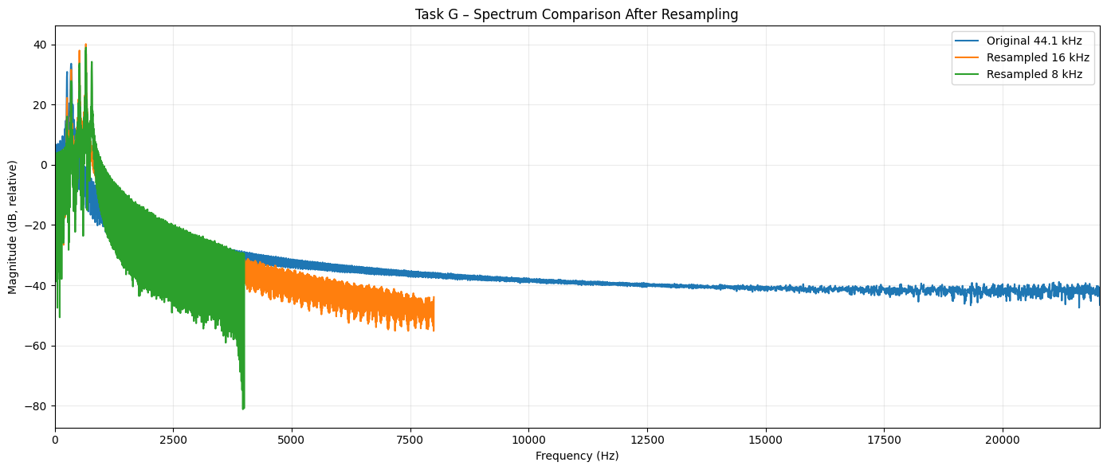
Hình 13. So sánh phổ tín hiệu gốc 44.1 kHz với tín hiệu resample 16 kHz và 8 kHz.
Sau resampling, giới hạn Nyquist của tín hiệu 16 kHz là 8 kHz và của tín hiệu 8 kHz là 4 kHz. Notebook sử dụng signal.resample_poly, do đó quá trình giảm sampling rate có bước lọc chống aliasing trước khi giảm mẫu, thay vì lấy thủ công mỗi mẫu thứ k.

8.3. PCM bitrate và file size
Đại lượng | Kết quả
Duration | 59.773 s
Sampling rate | 44,100 Hz
Channels | 2
Bit depth | 16 bit
Theoretical PCM bitrate | 1,411.20 kbps
Theoretical PCM size | 10.055 MB
Theo công thức PCM bitrate = Fs × bit depth × số kênh, tín hiệu stereo 44.1 kHz, 16 bit có bitrate lý thuyết 1,411.20 kbps. Kích thước PCM lý thuyết cho thời lượng 59.773 s là khoảng 10.055 MB.
Lưu ý về compression ratio: Notebook không tìm thấy file MP3 trong thư mục audio tại thời điểm chạy, vì vậy chưa có giá trị compression ratio thực tế để báo cáo. Đây là phần còn thiếu nếu yêu cầu nộp bắt buộc phải so sánh với một file nén.

9. Thí nghiệm độc lập – Harvard Speech
Một tín hiệu tiếng nói Harvard được sử dụng để bổ sung cho thí nghiệm âm nhạc. File có Fs = 44.1 kHz, thời lượng khoảng 18.356 s. Waveform và spectrogram được khảo sát với cấu hình frame 25 ms và hop 10 ms.
Đại lượng | Kết quả
Sampling rate | 44,100 Hz
Duration | 18.356 s
Peak | 1.000000
RMS | 0.056086
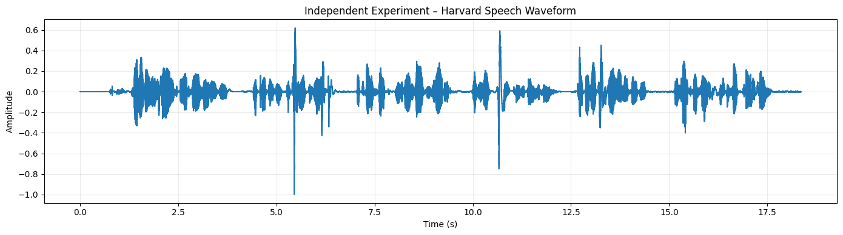
Hình 14. Waveform của tín hiệu tiếng nói Harvard.
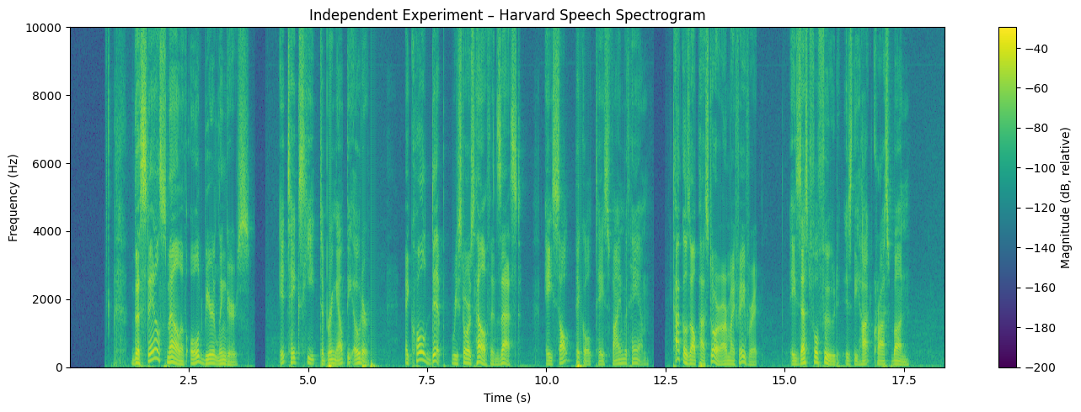
Hình 15. Spectrogram của tín hiệu tiếng nói Harvard.
So với tín hiệu nhạc chính, tín hiệu tiếng nói có RMS thấp hơn trong phép đo toàn tệp. Spectrogram cung cấp biểu diễn sự thay đổi năng lượng theo thời gian và tần số, phù hợp để quan sát các vùng hoạt động của tín hiệu tiếng nói.

10. Các sản phẩm đầu ra
Notebook đã tạo hoặc ghi nhận các nhóm file sau:
- Notebook: Lab01_2351260681.ipynb
- Metadata: audio_metadata_taskA.csv
- Kết quả miền thời gian: taskB_time_domain.csv
- Peak phổ: taskC_spectral_peaks.csv
- SNR lượng tử hóa: taskG_quantization_snr.csv
- Audio mono: audio/mono_norm.wav
- Audio sau lượng tử hóa: audio/quantized_4bit.wav, quantized_8bit.wav, quantized_16bit.wav
- Audio resampling: audio/resampled_16k.wav, audio/resampled_8k.wav
- Audio lọc FIR: audio/filtered_lpf_2k.wav, filtered_hpf_3k.wav, filtered_bpf_300_3400.wav
- Các hình minh họa được lưu trong thư mục figures/.

11. Kết luận
Qua các thực nghiệm A→G, tín hiệu âm thanh được phân tích theo miền thời gian, miền tần số và thời gian–tần số. Việc chuyển stereo sang mono, chuẩn hóa, tính peak/RMS/energy cho thấy các đại lượng miền thời gian có thể dùng để mô tả mức tín hiệu và lựa chọn đoạn phân tích. FFT với hai NFFT cho thấy ảnh hưởng của khoảng cách frequency bin. STFT cho thấy rõ sự đánh đổi giữa độ phân giải thời gian và độ phân giải tần số, trong khi so sánh cửa sổ cho thấy Hamming giúp giảm spectral leakage.
Các bộ lọc FIR được thiết kế và áp dụng thành công với đáp ứng tần số phù hợp với các dải thông đã chọn. Trong phần lượng tử hóa, SNR tăng từ 8.2051 dB ở 4 bit lên 80.0226 dB ở 16 bit. Resampling bằng resample_poly tạo ra tín hiệu 16 kHz và 8 kHz với giới hạn Nyquist tương ứng. Tín hiệu gốc có PCM bitrate lý thuyết 1,411.20 kbps và kích thước PCM lý thuyết khoảng 10.055 MB.
Phần compression ratio chưa được định lượng trong lần chạy notebook này do thư mục audio không chứa file MP3. Nếu yêu cầu nộp bắt buộc phần này, cần bổ sung một file nén (ví dụ MP3) và chạy lại phép tính kích thước/bitrate để hoàn thiện báo cáo.

12. Tài liệu tham khảo
- CSE457 – Xử lý âm thanh và tiếng nói, Lab 1: Phân tích và xử lý tín hiệu âm thanh số.
- X. Huang, A. Acero, H.-W. Hon, Spoken Language Processing, Prentice-Hall, 2001.
- D. Jurafsky, J. H. Martin, Speech and Language Processing, Prentice-Hall, 2008.
- L. R. Rabiner, R. W. Schafer, Theory and Applications of Digital Speech Processing, Prentice-Hall/Pearson, 2010.

